138050080310
CAMARA MUNICIPAL DE CANGUCU
262181374 - 22417 - ASS HEMB
080/ 0531/ 8000008607/ 000000
PASTA

CONESEG DO BRASIL SEGUROS ASSESSORIA E CORRETORA
RUA DOM PEDRO HENRIQUE DE ORLEANS E BRAGANCA, 1154
VILA JAGUARA - SAO PAULO - SP

Belo Horizonte, 15 de Outubro de 2026.

Bem vindo(a) à Seguros SURA*
A Seguros SURA* chegou oficialmente ao Brasil em 2016, após a finalização da aquisição da operação brasileira da RSA Seguros.

Fundada há mais de 70 anos na Colômbia, a Seguros SURA* é uma subsidiária do Grupo SURA, grupo que possui investimentos em diversos setores do mercado latino-americano e é especializado em Seguros de Bens, Pessoas,
Responsabilidades, Seguro Saúde e de Acidentes de Trabalho. Atualmente é um dos maiores grupos seguradores da América Latina e oferece, além de soluções em seguros, gestão completa de tendências e riscos. A seguradora conta com 13 mil funcionários, mais de 15 milhões de clientes e prêmios líquidos que em 2015 atingiram US$ 4,2 bilhões.

A Seguros SURA Brasil* atua com foco em seguros de Transportes, Frota de Automóveis, Seguros para Pequenas e Médias Empresas (Vida em grupo,
Empresarial e Pequenas Frotas), além de oferecer soluções em Seguros de Afinidades, Programa de Seguros para Franquias e o Seguro Residencial. Ao todo são mais de 300 funcionários distribuídos em sete escritórios nas cidades de São Paulo, Rio de Janeiro, Belo Horizonte, Porto Alegre, Curitiba, Campinas e Ribeirão Preto.
A Seguros SURA* adota uma série de práticas de gestão de pessoas que refletem no dia a dia da empresa, além de priorizar uma cultura corporativa, 100% orientada para Clientes, Pessoas e Inovação.


Jorge Andrés Mejía Delgado Diretor Presidente da Seguros SURA Brasil
Seguros SURA Fazendo sempre melhor, juntos.
Mais informações estão disponíveis no site www.segurossura.com.br
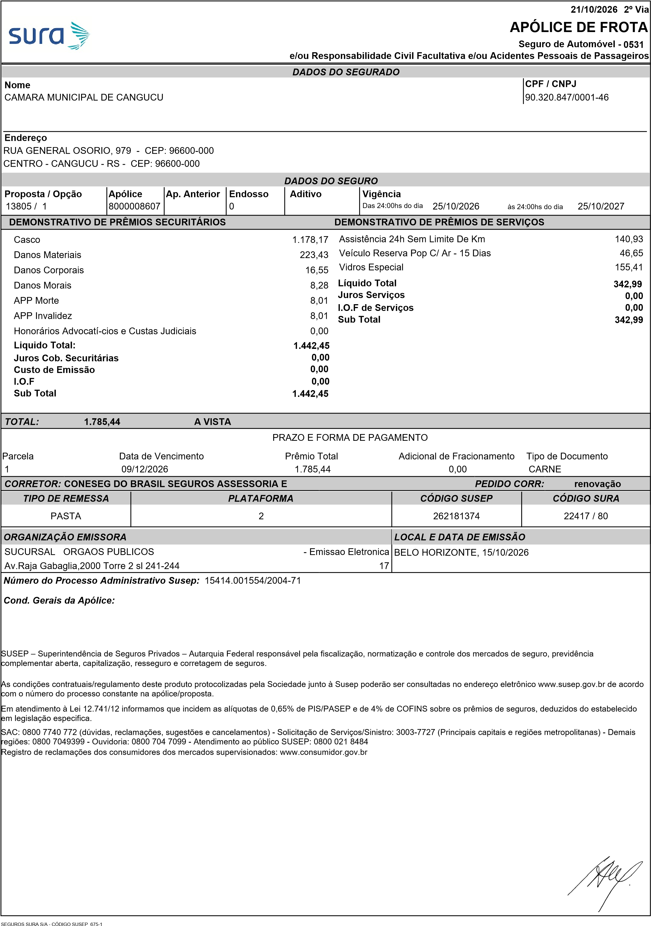
AV. PADRE ANTÔNIO JOSÉ DOS SANTOS, 1530 - CIDADE MONÇÕES - SÃO PAULO - SP - CEP: 04563-004 - CNPJ33.065.699/0001-27
21/10/2026
Seguro de Automóvel – 0531
e/ou Responsabilidade Civil Facultativa e/ou Acidentes Pessoais de Passageiros
2
º Via
0
Estipulante:
Proposta:
Apólice:
Endosso:
13805
8000008607
Produto:
LICITAÇÃO 10.26
Opção:
1
Órgão Produtor:
CAMARA MUNICIPAL DE CANGUCU
ORGAOS PUBLICOS
ORGAOS PUBLICOS
Ponto de Venda:
Atividade:
ADMINISTRAÇÃO DO ESTADO E DA POLÍTICA ECONÔMICA E SOCIAL
Versão de Cálculo:
10.26
25/10/2026
Das 24:00hs do dia
25/10/2027
às 24:00hs do dia
DADOS DO SEGURADO
COMPREENSIVA
Cobertura:
CAMARA MUNICIPAL DE CANGUCU
Espécie:
67526005487178
2024/2024
PASSEIO NACIONAL
Código de Identificação - CI:
Ano Fabr/mod:
Placa:
JCF9B50
CEP:
Combustível:
Marca:
GENERAL MOTORS
9
BGJJ
7520RB172020
Chassi:
BICOMBUSTIVEL
I
Renavam:
Classe de Bônus:
0
SPIN LT 1.8 8V Econo.Flex 5p Aut.
Modelo:
Item :
Cliente:
CPF / CNPJ:
Endereço:
DADOS DO AUTOMÓVEL
Clausulas:
5041 5052 5061 5063 5064 5065
Não
Zero Km:
90.320.847/0001-46
Vigência:
Serviços Contratados
Franquia (R$)
Prêmio (R$)
65
,
46
Veículo Reserva Pop C/ Ar - 15 Dias
140,93
Assistência 24h Sem Limite De Km
155,41
Vidros Especial
Sub Total
342,99
Total
1.785,44
LMI (R$)
Franquia (R$)
Prêmio (R$)
Demonstrativo de Coberturas Securitárias
VMR-Jornal O Valor Econômico-FIPE - Fator ajuste: 1.00
5.250,00
1.178,17
Casco
150.000,00
223,43
Danos Materiais
150.000,00
16
,
55
Danos Corporais
20.000,00
28
8
,
Danos Morais
20.000,00
01
,
8
APP Morte
20.000,00
8
,
01
APP Invalidez
20.000,00
0
,
00
Honorários Advocatícios e Custas Judiciais
1.442,45
Sub Total
No caso de extinção da Tabela FIPE, a Seguradora utilizará como referência para Indenização Integral a Tabela Molicar.
1
RUA GENERAL OSORIO, nº:979 - CENTRO - CANGUCU - RS - Cep: 96600-000
Cidade:
Região de Tarifação:
SUDESTE RIO GRANDENSE (RIO GRANDE)
CLÁUSULAS PARTICULARES E ESPECIAIS
Órgão Produtor:
ORGAOS PUBLICOS
Apólice:
8000008607
Endosso:
0
21/10/2026
2
º Via
5041 - CLÁUSULA DE MANUTENÇÃO DE REGISTROS
A) Para fins de atendimento a Lei Federal n.º 9.613/1998, Lei Federal 12.683/2012 e Circular Susep nº 612/2020, fica entendido e acordado que as partes neste contrato de seguro se obrigam a cumprir com as disposições das normas referenciadas. Adicionalmente, o segurado se compromete a fornecer e manter atualizado o registro dos seus dados cadastrais, assim como dos seus beneficiários e representantes legais indicados na apólice do seguro.
O registro inclui as seguintes informações:
Pessoa Física (Art. 20º, §3º, inciso I da Circular Susep nº 612/2020):
Nome completo;
Número de inscrição no Cadastro de Pessoas Físicas (CPF);
Número de identificação válido em todo o território nacional (RG ou CNH e entre outros);
Endereço completo (logradouro, número, bairro, CEP, cidade e Estado);
Nota: No caso do enquadramento de Pessoa Politicamente Exposta, o Segurado/Corretor/Representante Legal, deverá preencher o formulário anexo (Pessoa Física), nos termos da Circular SUSEP nº 612/2020 se encontra no Art. 4º, §1º I a VIII e alíneas, §2º I a VI e §3º.
Pessoa Jurídica (Art. 20º, §3º, inciso II da Circular Susep nº 612/2020): Denominação ou razão social;
Número de inscrição no Cadastro Nacional de Pessoa Jurídica (CNPJ);
Endereço da sede completo (logradouro, número, bairro, CEP, cidade e Estado);
Informações do inciso I para controladores até o nível de pessoa natural, principais administradores e procuradores; e Informações do inciso I para beneficiários finais.
Informação acerca da situação patrimonial e financeira.
Nota: No caso do enquadramento de Pessoa Politicamente Exposta, o Segurado/Corretor/Representante Legal, deverá preencher o formulário anexo (Pessoa Jurídica), nos termos da Circular SUSEP nº 612/2020 se encontra no Art. 4º, §1º I a VIII e alíneas, §2º I a VI e §3º.
** Pessoa Exposta Politicamente = PEP
Consideram-se Pessoas Expostas Politicamente os agentes públicos que desempenham ou tenham desempenhado, nos cinco anos anteriores, no Brasil ou em países, territórios e dependências/organizações estrangeiras, cargos, empregos ou funções públicas relevantes, assim como seus representantes, familiares (os parentes, na linha direta, até o segundo grau, o(a) cônjuge, o(a) companheiro(a), o(a) enteado(a) e outras pessoas de seu relacionamento próximo) e estreitos colaboradores (aqueles em posição de estreita relação e/ou que possuem controle de pessoas jurídicas criadas para benefício de uma PEP).
No caso de estrangeiro, consideram-se Pessoas Politicamente Expostas aquelas que exercem ou exerceram importantes funções públicas em um país estrangeiro; por exemplo, chefes de Estado e de Governo, políticos de alto nível, altos servidores dos poderes públicos, magistrados ou militares de alto nível, dirigentes de empresas públicas ou dirigentes de partidos políticos.
- - As cópias dos documentos que comprovam os dados cadastrais, quando solicitadas, não poderão ser anteriores à 03 (três) meses, contados a partirdo mês da solicitação. As cópias dos documentos serão exigidas em conformidade com as determinações regulatórias.
- - A seguradora manterá em seu cadastro, pelo prazo determinado nas disposições regulatórias e sobre total confidencialidade em conformidade coma Política Interna de Proteção de Dados da Seguradora, bem como sob a égide da Lei 13.709/2018.
- - A presente cláusula prevalece sobre quaisquer outras condições que dispuserem em contrário.
- A Seguros Sura visa a busca contínua no atingimento de melhores práticas de conduta ética. Caso saiba de alguma ocorrência, como: de práticasde fraudes (internas e/ou externas); conflito de interesses; subornos; transações ilegais; assédio (moral e/ou sexual); entre outros, utilize o formulário online:
https://segurossura.com.br/seguros_canal_denuncia https://www.suramericana.com/lineaEticaBrasil/index.html
Todas as situações relatadas nestes canais serão apuradas com total isenção e confidencialidade.
- Em conformidade com a Resolução CNSP nº 279/2013, que "dispõe sobre a instituição de ouvidoria pelas sociedades seguradoras (...)",comunicamos que a Seguradora possui canais específicos para que sejam relatadas quaisquer reclamações ou dúvidas relacionadas ao seu seguro.
TELEFONE: 0800 704 7099 (de segunda à sexta-feira - 8:30 às 17:00)
EMAIL: ouvidoria@segurossura.com.br
Todos os registros realizados no Canal de Ouvidoria serão apuradas de maneira ágil, eficaz, com total isenção e dentro dos prazos estabelecidos pela legislação vigente.
5061 - DECLARACAO
Declaro(amos) estar ciente e expressamente autorizo(amos) a inclusão de todos os dados e informações relacionadas ao presente seguro, assim como de todos os eventuais sinistros e ocorrências referentes a eles, em banco de dados, aos quais a seguradora poderá recorrer para análise de riscos atuais e futuros e na liquidação de processos de sinistros.
SEGUROS SURA S/A
AV. PADRE ANTÔNIO JOSÉ DOS SANTOS, 1530 - CIDADE MONÇÕES - SÃO PAULO - SP - CEP: 04563-004 - CNPJ33.065.699/0001-27
CLÁUSULAS PARTICULARES E ESPECIAIS
Órgão Produtor:
ORGAOS PUBLICOS
Apólice:
8000008607
Endosso:
0
21/10/2026
2
º Via
As Condições Gerais estão disponíveis no site www.segurossura.com.br. e também poderão ser consultadas no endereço eletrônico
www.susep.gov.br, a partir do número de processo Susep.
As condições particulares na forma desta especificação, faz parte integrante desta apólice de seguro.
Condições Gerais - Seguro Automóvel - versão 12.2025 - Processo SUSEP nº 15414.001554/2004-71
Condições Gerais versão 12.2025 - Processo SUSEP nº 15414.901226/2019-53 (caso haja contratação RCT-R)
Ratificam-se as condições descritas do Manual acima mencionado bem como as demais cláusulas anexas à especificação da presente apólice de
seguro.
5063 -
MANUAL DO SEGURADO
1
. Fica entendido e acordado que, mediante a inclusão desta cláusula particular na presente apólice, serão considerados como base o valor venal
publicado, anualmente, no Diário Oficial do Estado de São Paulo - DOE, todos os ônibus que não possuírem Valor Determinado definido em edital e
que também não possuírem valor na tabela FIPE - Fundação Instituto de Pesquisas Econômicas.
2
. Ratificam-se os termos das Condições Gerais que não tenham sido alterados pela presente Cláusula.
5064 -
CLAUSULA PARTICULAR LICITACOES
Os dados informados neste documento serão tratados pela SURA com a finalidade de cumprir o contrato de seguro, bem como para informar sobre
novas Soluções em seguro que criamos. A SURA poderá tratá-los na análise de riscos atuais e futuros e na liquidação de processos de sinistros. Os
dados poderão ser compartilhados com prestadores de serviços cadastrados para fins, por exemplo, de atendimento de eventuais sinistros e
ocorrências a estes referentes. Para maiores informações, acesse https://www.segurossura.com.br/pol-tica-de-privacidade/
5065 -
PROTEÇÃO DE DADOS
SEGUROS SURA S/A
AV. PADRE ANTÔNIO JOSÉ DOS SANTOS, 1530 - CIDADE MONÇÕES - SÃO PAULO - SP - CEP: 04563-004 - CNPJ33.065.699/0001-27

